Cloud computing (cloud)
- Cloud computing: É um modelo que permite acessar recursos computacionais (redes, vms, armazenamento, aplicações e serviços) de qualquer lugar, de maneira conveniente e on-demand com gerenciamento mínimo e com pouca interação com o provedor de serviços.
- Cloud computing pode ser dividido em:
  - Public: Uma cloud gerenciada por uma organização e que é aberta para qualquer um usar. AWS é public
  - Private: Uma cloud gerenciada por uma organização e que só é usada por aquela organização
  - Hybrid: Uma mistura de private e cloud
- Os serviços oferecidos na cloud podem ser divididos em:
  - IaaS (Infra as a service): Oferece recursos fundamentais como processamento, armazenamento e redes usando Vms (EC2, Google compute engine, Azure)
  - PaaS (Platform as a service): Oferece plataformas para fazer deploy de aplicações (AWS Elastic beanstalk, Google App engine, Heroku)
  - SaaS (Software as a service): Combina IaaS e software rodando na cloud (ex: Office 365, apps do Google Workspace, Gmail, etc)
- AWS fornece serviços IaaS, PaaS e SaaS

AWS
- Plataforma que fornece soluções cloud para computing, armazenamento e redes em diversos layers de abstração e que são gerenciados e mantidos pela AWS.
  - Uma parte dos serviços podem ser usados em conjunto e complementar uns aos outros. Os serviços são pay-per-use
  - Os serviços são acessíveis via protocolos WEB como HTTP e usados por outras aplicações via API ou por humanos via UI
- Existem datacenters distribuídos pelo mundo, as APIs usadas para criar recursos nos datacenters é a mesma
  - Algumas regiões possuem acesso limitado ou condições, como os datacenters do governo dos EUA e certos datacenters na china

Vantagens de usar AWS
- Inovação e crescendo rapidamente: Novos serviços e features são anunciados constantemente
- Serviços resolvem problemas comuns: Serviços resolvem problemas recorrentes como load balance, disponibilidade, queueing, enviar e-mail, etc. Não há necessidade de reinventar a roda
- Automação: A API permite que tudo possa ser automatizado, exemplo, criação de redes, criação e remoção de Vms, deploy, etc. Os desenvolvedores podem focar em criar um blueprint com o que eles precisam
- Capacidade flexível (escalabilidade): É possível escalar processamento e armazenamento de maneira simples ou automaticamente conforme o consumo.
  - Também não há a necessidade de interrupção para trocar peças e o processo ocorre de maneira rápida
- Feito para falhar (reliability): A maioria dos serviços possuem alta disponibilidade ou são tolerantes a falhas por padrão.
  - Também são fornecidas ferramentas para a criação de aplicações com mais reliability.
- Redução de time to market (TTM): Criar infraestrutura é um processo demorado quando comparado com a AWS onde é possível criar toda a infraestrutura do sistema on-demand já que as máquinas estão prontas para serem usadas
- Benefícios de economias da AWS: Conforme a AWS cresce e melhora a eficiência de seus serviços eles tendem a ficar mais barato para rodar e esse preço é repassado ao consumidor
- Global infra: Uma vez que existem datacenters por todo o mundo é possível servir clientes com baixa latência, sem se preocupar com requerimentos locais (leis, requisitos, etc)

Cobrança
- Todos serviços são pay-per-use e todos cobram conforme um desses parâmetros:
  - Tempo de uso: O serviço é cobrado por tempo de uso em segundos, minutos ou horas dependendo do serviço (ex: Load Balancer, VM)
  - Trafico: O serviço é cobrado por número de requests e/ou gigabytes trafegados
  - Uso de armazenamento: O serviço é cobrado por armazenamento usado ou por capacidade alocada
- A vantagem de ser pay-per-use é que quando o serviço não for mais usado ele pode ser desligado e nada será cobrado
- São usados clusters, de modo que uma VM com uma capacidade X custa o mesmo que duas Vms de capacidade Y, que quando somadas as capacidades são iguais Y (Y + Y = X)
  - O preço é afetado apenas pela capacidade total, não importando em quantas máquinas essa capacidade foi dividida

AWS vs Outras clouds
- Os três maiores provedores de cloud são AWS, GCP (Google Cloud Platform) e Microsoft Azure, eles possuem em comum:
  - Fornecem infraestrutura global
  - IaaS que fornece Vms on-demand (AWS EC2, Azure VM, Google Compute Engine)
  - Sistemas de armazenamento distribuídos (Amazon S3, Azure Blob Storage, Google Cloud storage)
  - São pay-as-you-go (pay-per-use)
- As diferenças são:
  - AWS: Líder de mercado, possui centenas de serviços. Embora tenha focado no setor enterprise nos últimos anos, inicialmente era focada em problemas de escala da web e possui soluções para ambos, fornece controle de acesso aos recursos é sólido, porém complexo.
  - Azure: Fornece tecnologias da MS na cloud e recentemente começou a expandir e fornecer tecnologias focadas na web e open-source, também tem colocado esforço em competir com a AWS.
  - GCP: Focada em devs que querem construir sistemas distribuídos. Combina a infraestrutura global para fornecer serviços escaláveis e tolerantes a falhas. É mais focado em aplicações cloud-native do que em migração de aplicações hosteadas em clouds privadas.
- A melhor escolha depende das necessidades

Serviços AWS
- Todos serviços são acessíveis através da API que age como uma interface entre os recursos e as aplicações/admins
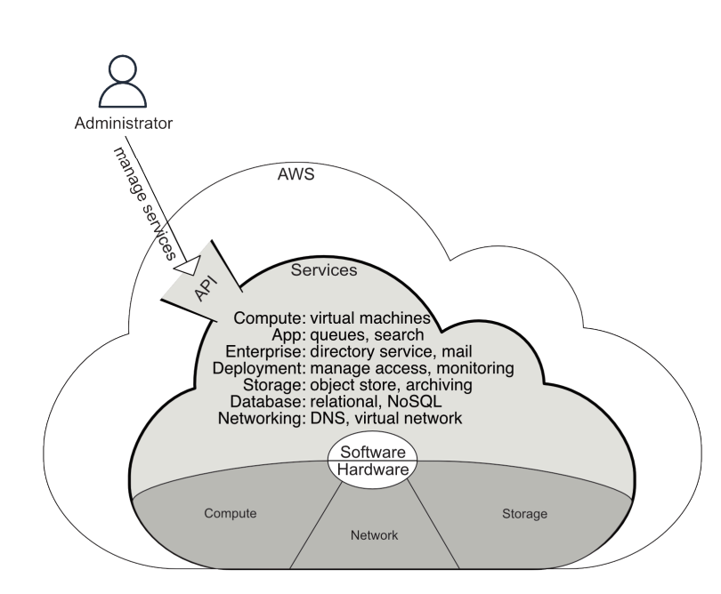
- É possível acessar a API pela web usando o console de gerenciamento do site da AWS, por linha de comando usando AWS-CLI, por uma linguagem de programação usando AWS SDK ou de maneira automatizada usando blueprints.
  - No caso de Vms também é possível se conectar via SSH como admin para instalar e configurar o que for necessário
  - Serviços como dynamodb também usam uma VM, mas isso é abstraído, não sendo necessária nenhuma configuração
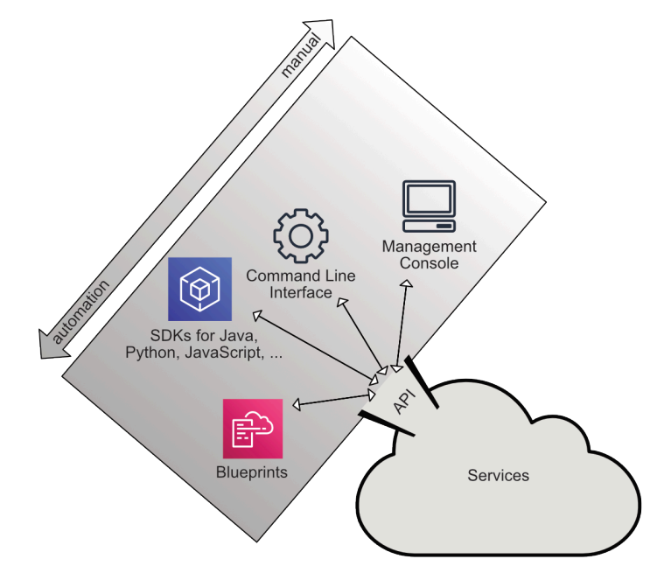
- Blueprints: É um arquivo que descreve os recursos e as dependências desses recursos. Uma ferramenta de infra as code é usada para calcular os passos para criar, atualizar ou remover os serviços da infraestrutura.
  - Blueprints são recomendadas quando é necessário configurar vários ambientes complexos
  - Também é possível automatizar a criação de recursos via CLI ou SDK, mas esse processo é mais complexo já que será necessário verificar dependências e tratar possíveis erros manualmente
- Budget: É possível criar alertas de orçamentos que vão notificar alguém via e-mail quando o orçamento AWS chegar a um valor especificado

Exemplo de aplicação simples
- Wordpress é feito em PHP e usa MYSQL, uploads de usuários são salvos em disco e apache pode ser usado como web server, a infraestrutura de uma aplicação wordpress pode ser criada usando:
  - Elastic Load Balacing (ELB): Serviço que fornece um application load balancer na camada 7 (HTTP/HTTP) com alta disponibilidade por padrão. Ele será responsável por repassar requests para as instâncias EC2
    - Requests serão roteadas para uma instância EC2 enquanto o health check suceder
  - Elastic Cloud Compute (EC2): Serviço que fornece Vms Linux (várias distros) ou Windows.
    - Vms podem falhar então serão usadas 2 instâncias rodando apache, se uma falhar ELB mandará requests para a outra.
  - Relational Database Service (RDS): Serviço que fornece bancos de dados relacionais em uma VM configurada com RAM, armazenamento e CPU definidas pelo usuário. Nesse caso será usado MySQL para o wordpress.
    - Também suporta replicação de dados para maior disponibilidade
  - Elastic File System (EFS): Serviço que fornece armazenamento de arquivos em rede que são acessíveis através de instâncias EC2. Wordpress consiste em PHP e outros arquivos da aplicação, também será necessário guardar uploads de usuários.
  - Security Groups: Serviço que faz o controle trafego vindo e saindo das instâncias, permitindo ou negando acessos com base em regras definidas. No caso será necessário restringir acessos (exceto do EC2) na porta 3306 do RDS e permitir acessos do load balance na porta 80 do EC2
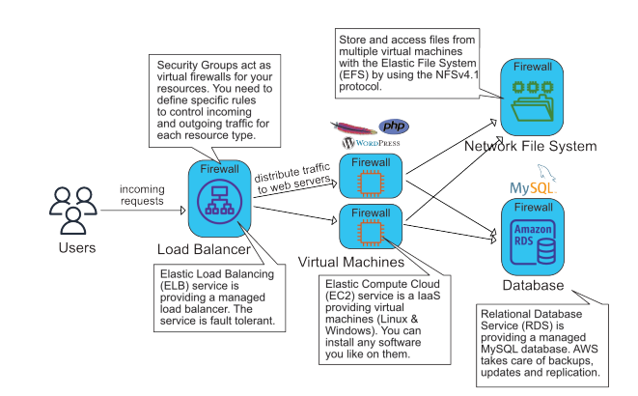

AWS Global Infraestructure

Availability Zones (AZ)
- São os datacenters físicos da AWS, é aonde os recursos de compute, armazenamento, rede e banco de dados ficam.
- Um AZ é composto por n datacenters próximos uns dos outros
- Cada AZ possui outro AZ localizado na mesma área (normalmente uma cidade), conectado por fibra óptica de alta velocidade
  - A conexão é usada para replicação de dados, de modo a aumentar a resiliência e a disponibilidade
  - Normalmente existem 3-5 AZ conectados
- Um AZ na mesma área que outro é sempre isolado, de modo que eles não usam a mesma rede e fonte de energia
- Em alguns serviços é possível definir em quantas AZ os dados serão replicados. Manter alta disponibilidade envolve alocar pelo menos 2 AZ para um serviço

Região
- É um agrupamento de todos AZ de uma área próxima (normalmente uma cidade)
- Regiões são isoladas umas das outras por padrão. Também são independentes, se uma região cair a outra seguira em pé
- Na maioria dos casos a região é escolhida de acordo com latência
- É possível ter deploy em várias regiões para aumentar a disponibilidade e/ou servir clientes ao redor do mundo
  - AWS suporta conexão VPC multirregião com certas condições
- Alguns serviços não estão disponíveis em algumas regiões
- Regiões são agrupadas logicamente, por exemplo: as regiões de N. Virginia e Ohio são agrupadas logicamente para formar a região US East.
  - Apesar de agrupadas logicamente elas ainda são independentes
- AWS GovCloud é uma região isolada que só está disponível para o governo dos EUA e organizações relacionadas ao governo

Nomeação de regiões e AZ
- As regiões possuem um nome amigável (ex: US East (Ohio)), usado para mostrar a região no console e um código usado para referenciar a região no cli/sdk
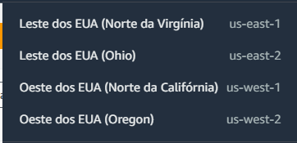
- AZ são nomeadas pelo código da região seguido de uma letra indicando a AZ (ex: us-east-1a para a região a de us-east-1)
- As letras são associadas a uma AZ mudam de uma conta para outra, ou seja, us-east-1a em um conta AWS pode ser uma região diferente de us-east-1a em outra conta.

Edge Locations
- São datacenters AWS localizados em cidades grandes e áreas com grande concentração populacional ao redor do mundo.
  - Existem muito mais edge locations que AZ
- São usados como CND por recursos como AWS CloudFront para fazer cache e reduzir a latência para usuários finais
- Quando CloudFront é habilitado e um usuário da Europa tenta acessar um site em us-east-1 e existe cache em uma edge location o cache será usado em vez de um acesso direto
- Regional Edge cache: É usado para cache, porém possui mais armazenamento. Quando um usuário solicita dados que possuem cache a uma edge location, mas esses dados não existem lá a edge location pode recuperar os dados de uma regional edge cache
  - É como um backup do cache, ficando entre um server de origin e a edge location

Local Zones
- É uma versão menor de uma AZ localizada em cidades grandes e áreas com grande concentração populacional, são conectadas a uma região próxima (parent region)
  - A parent zone é conectada por rede de alta velocidade

Wavelength zones
- Similar a local zones coloca datacenters AWS em cidades grandes e áreas com grande concentração populacional e são conectadas a uma parent region
- A diferença é que são conectados a 5G de alta velocidade e empresas provedoras de telecomunicações
- Ao fazer deploy de recursos AWS nessa zona é possível que usuários finais se conectem aos recursos com baixa latência por meio de 5G por meio da rede do provedor de telecomunicação

Outposts
- Fornece os serviços nativos AWS em um datacenter on-premise, são incluídos os mesmos hardwares usados em AZ e as mesmas APIs usadas quando usando AWS normalmente
  - Hardware existente não pode ser usado, precisa ser usado o hardware fornecido
- Também é possível usar um recurso chamado private link para se conectar a outros recursos como dynamodb
- Os servidores são gerenciados pela AWS, não é necessária manutenção de hardware ou software

Shared Responsability Model
- Define quem é responsável por quais partes da segurança de um serviço cloud, dividindo parte da responsabilidade para a AWS e parte para o cliente
- Segurança da nuvem: A AWS é responsável por assegurar a infraestrutura que executa os serviços (hardware, software, redes e instalações)
- Segurança na nuvem: O cliente é responsável pela segurança de tudo aquilo que ele cria na cloud, controlando o acesso aos serviços, os dados armazenados, os softwares instalados (EC2), as credenciais e os níveis de acesso.
- Responsabilidades compartilhas:
  - Gerenciamento de patches: A AWS é responsável por aplicar patches e corrigir falhas na infraestrutura, mas o cliente é responsável por aplicar patches em seu SO e aplicativos (EC2)
  - Gerenciamento de configuração: A AWS mantém a configuração de dispositivos salva na infraestrutura, mas o cliente é responsável pela configuração de seus aplicativos, bancos de dados e SO
  - Conhecimento e treinamento: A AWS treina os funcionários AWS, mas o cliente deve treinar seus próprios funcionários
wellarchitected-framework.pdf 78

